**Nama: Candy Maurentia Kwan**

**NIM: 2702260722**

**Lab: BX01**

**Dokumentasi**

**Judul Project:**

VKELLOGG’s

**Penjelasan:**

**Penjelasan Header:**

Bagian header berisi logo VK (menggunakan font major mono display) singkatan dari VKELLOGG’s. Diikuti oleh 4 menu lainnya, yaitu “home”, “products”, “recipes”, dan “about us”. Keempat menu ini warna nya akan berubah menjadi kuning jika di-*hover.*

**Perubahan:**

Sebelum:



Sesudah:



**Penjelasan Footer:**

Bagian footer berisi logo, nama aplikasi “VKELLOGG’s”, motto dari aplikasi ini, akun sosial media (facebook, Instagram, twitter, linkedin yang tersambung ke bagian login page masing-masing media sosial), lalu bagian pages berupa menu yang terdapat di aplikasi ini (ada home, products, recipes, about us, dan contact us), dan terakhir bagian bantuan, terdapat menu “contact us” dan icon sosial media yang warna nya akan berubah menjadi kuning cerah jika di-*hover*, lalu terdapat email dan nomor telepon.

**Perubahan:**

Jika menu contact us di-*hover*:

Sebelum:

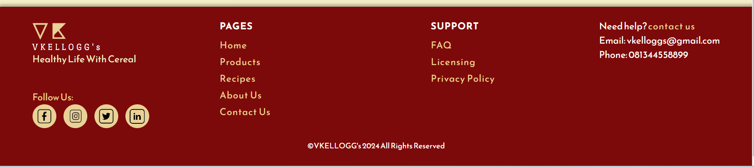

Sesudah:

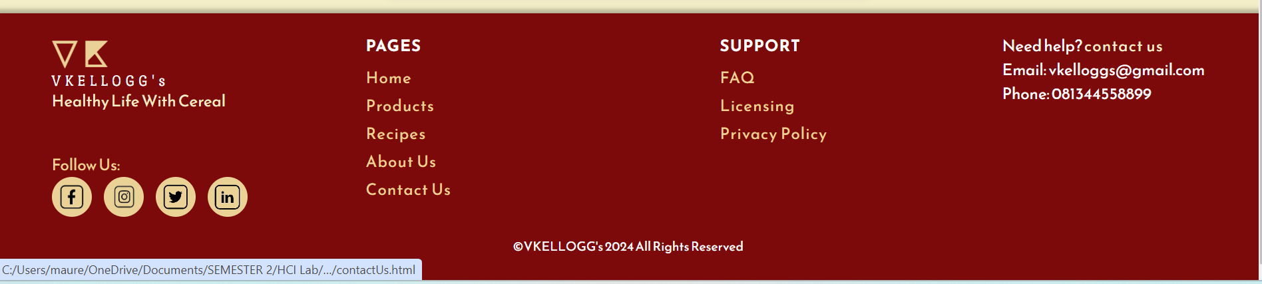

Jika media sosial dipencet:  
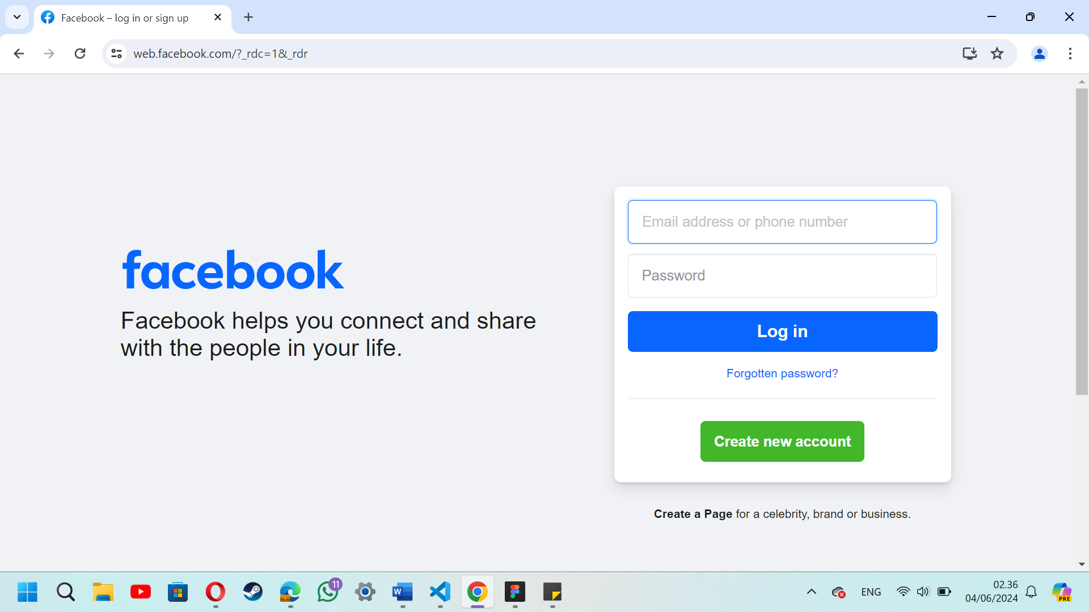

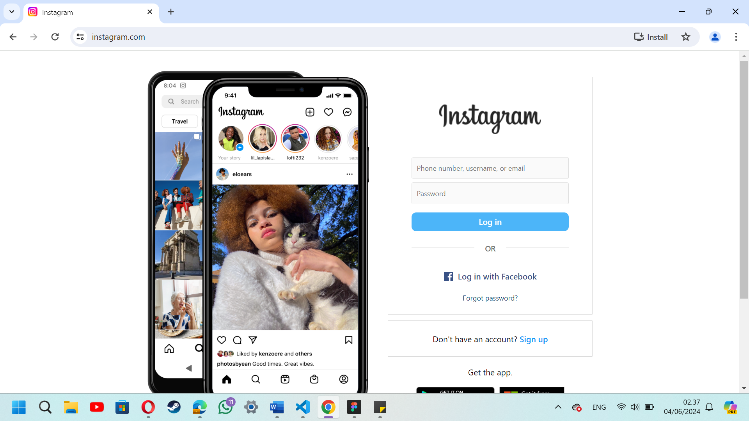

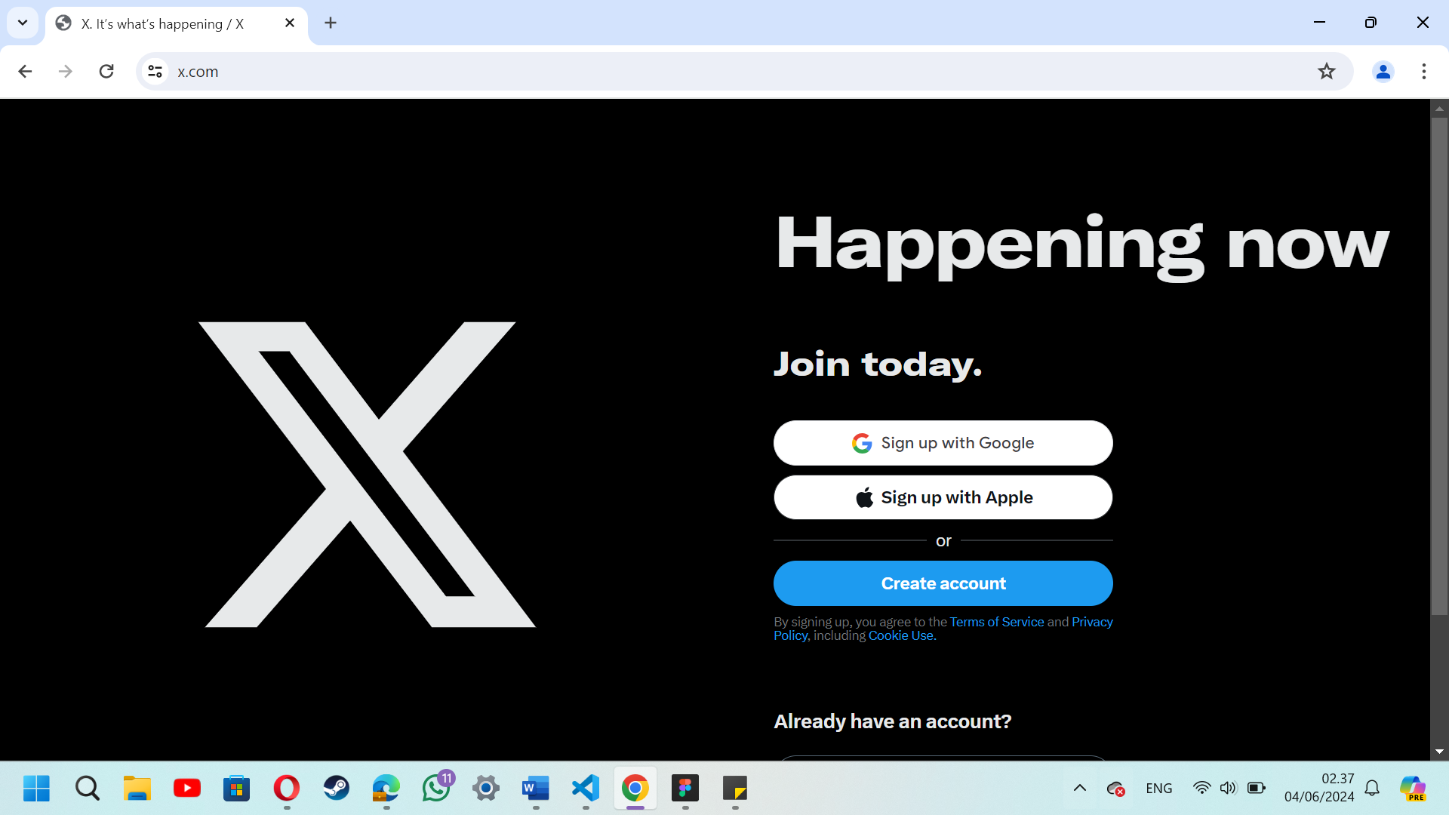

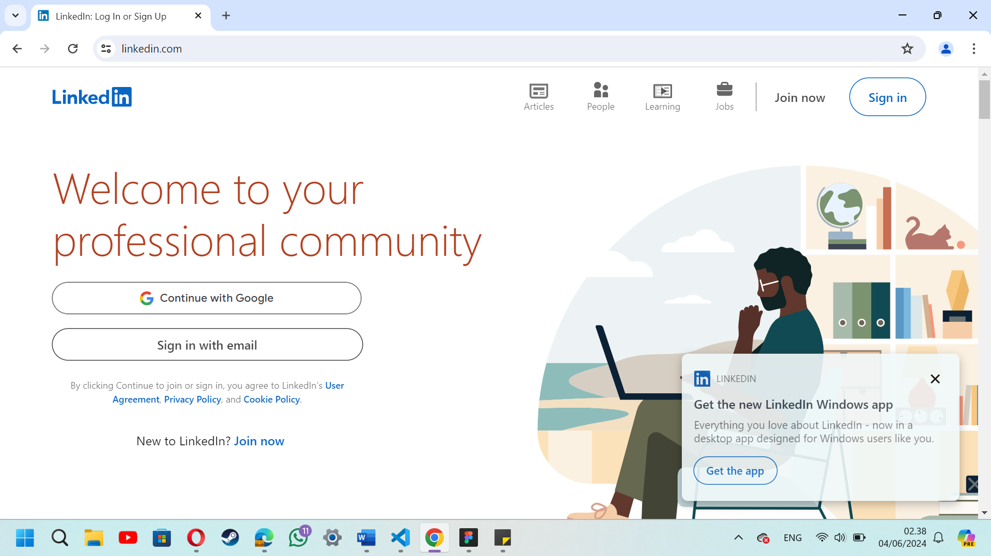

**Penjelasan Halaman:**

**Homepage**

Pada bagian atas halaman berisi header dan banner yang bertuliskan nama dari aplikasi ini yaitu “VKELLOGG’s” dan kata-kata selamat datang. Lalu di bagian selanjutnya berisi label “Best Seller” dan “Best Recipe” dari VKELLOGG’s yang diikuti oleh daftar gambar dan nama produk nya, gambar dari produk ini akan timbul saat kursor mengenai nya. Dibagian akhir terdapat footer.

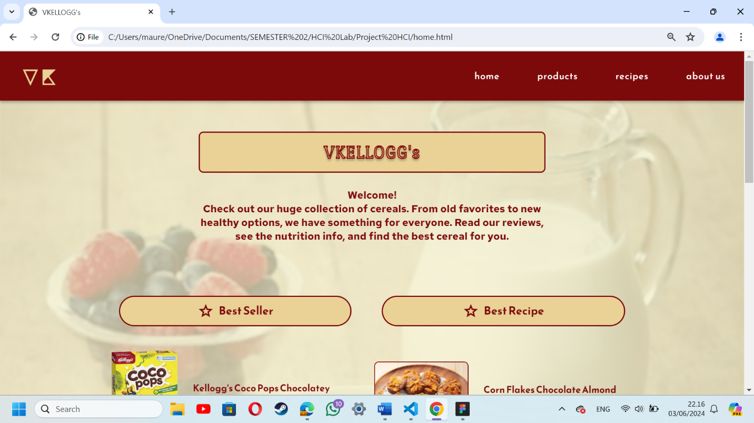

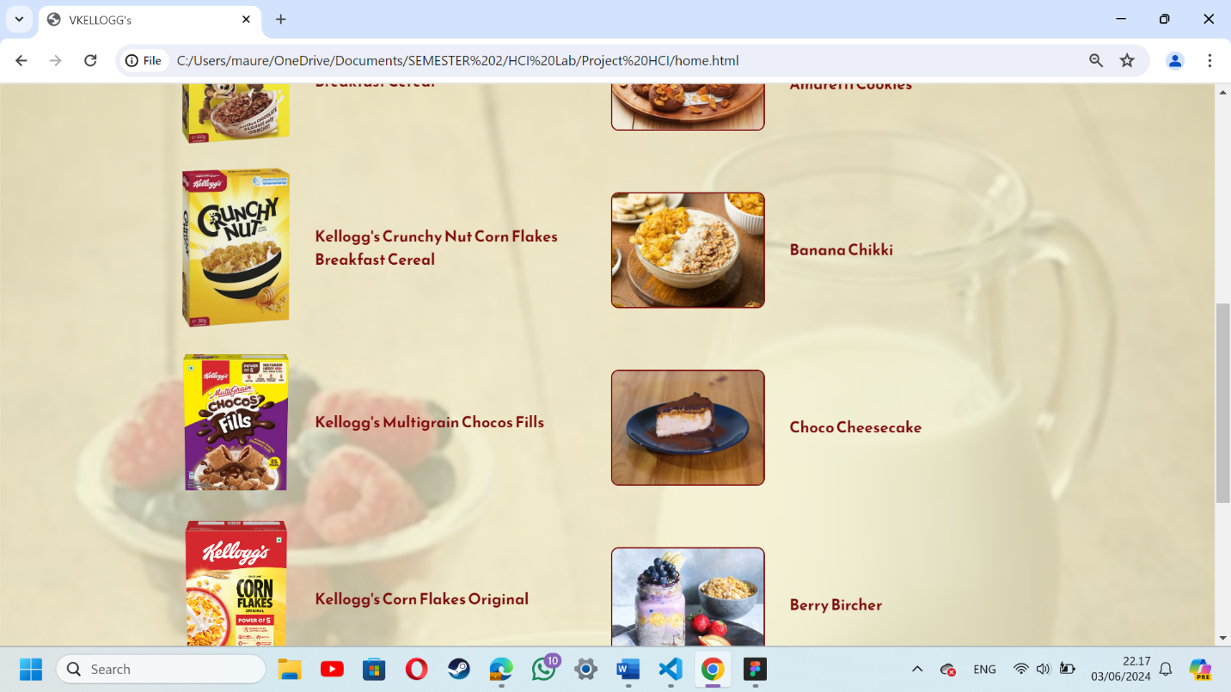

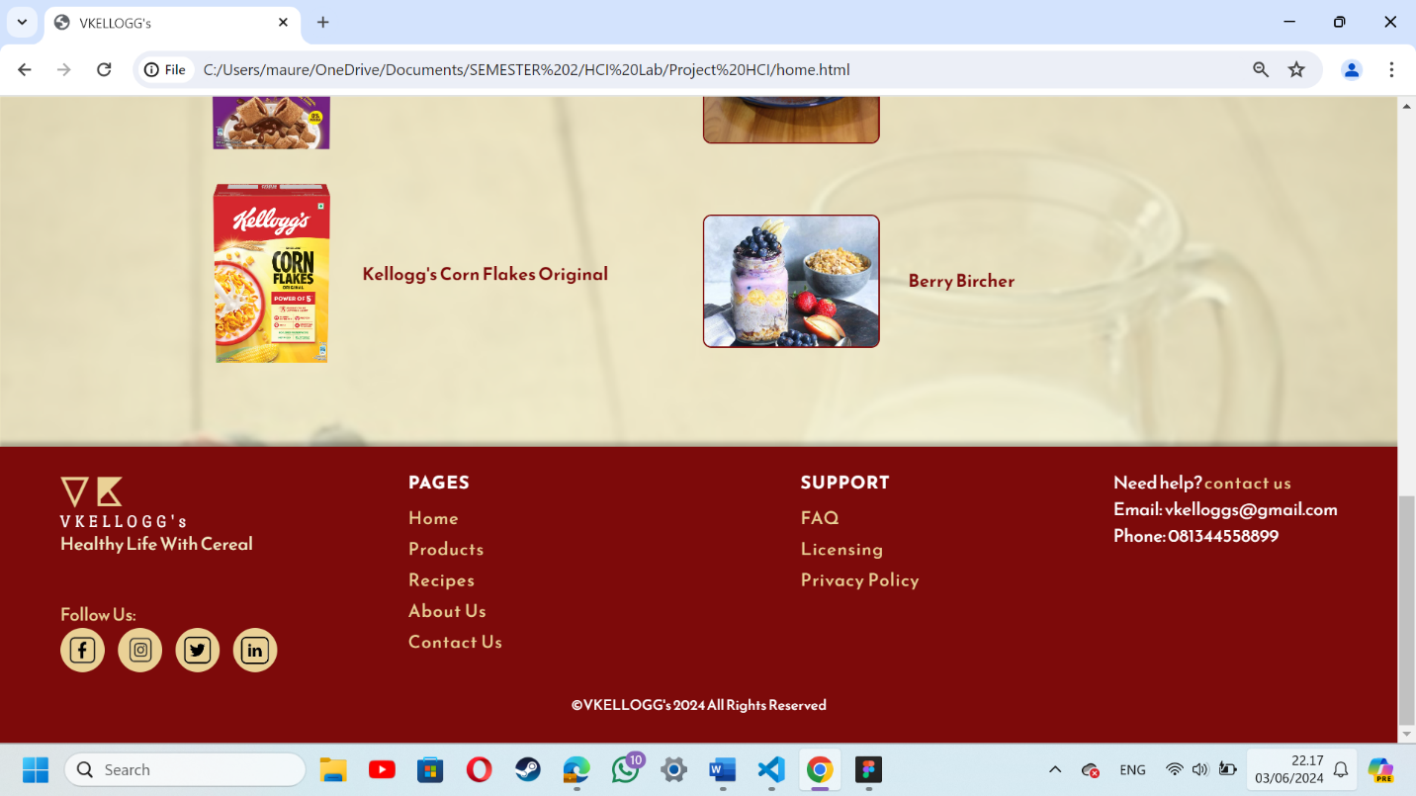

**Perubahan:**

Sebelum: Sesudah:

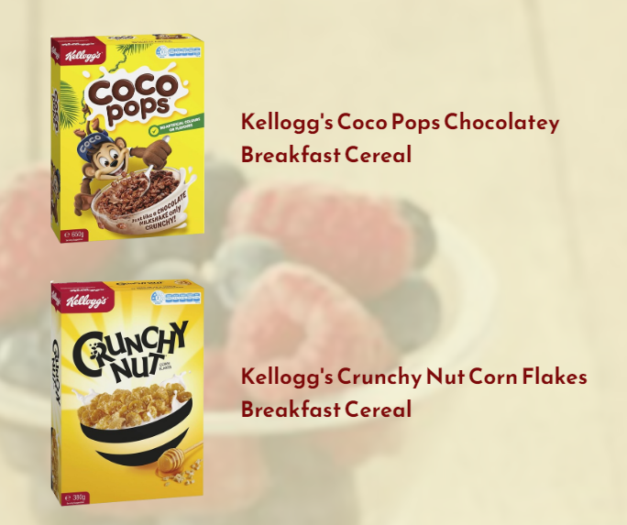 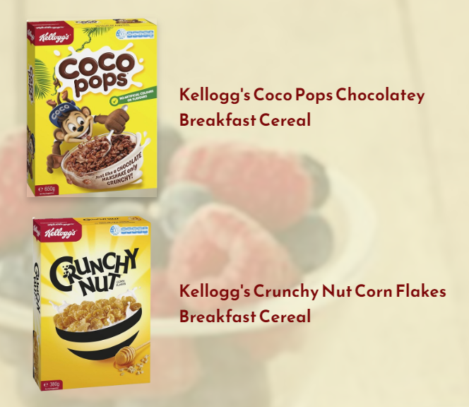

**Products Page**

Halaman ini berisi daftar produk-produk sereal berdasarkan 2 kategori nya yaitu “KIDS” dan “ADULT”. Saat di *hover*, kotak dari setiap produknya akan timbul dengan sedikit shadow di bagian bawahnya. Lalu di bagian bawah terdapat tanda panah yang jik di *hover* juga akan timbul namun tanpa bayangan dan jika di klik akan scroll ke bawah dan menunjukkan produk yang lain, namun dalam website ini belum bisa benar-benar scroll ke bawah dan menunjukkan produk lainnya. Produk nya berjumlah 8 produk yang berisi gambar, nama dari produk tersebut, dan informasi singkat mengenai bahan utama yang digunakan dalam produk tersebut.

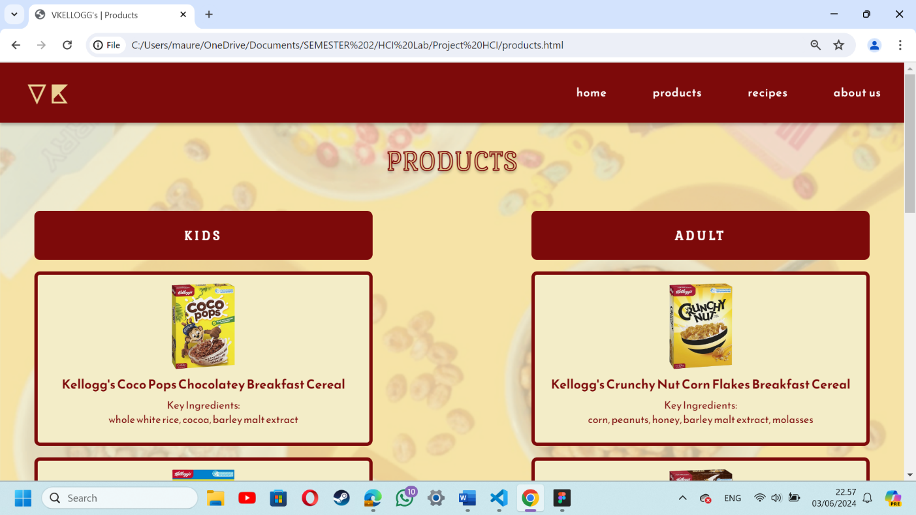

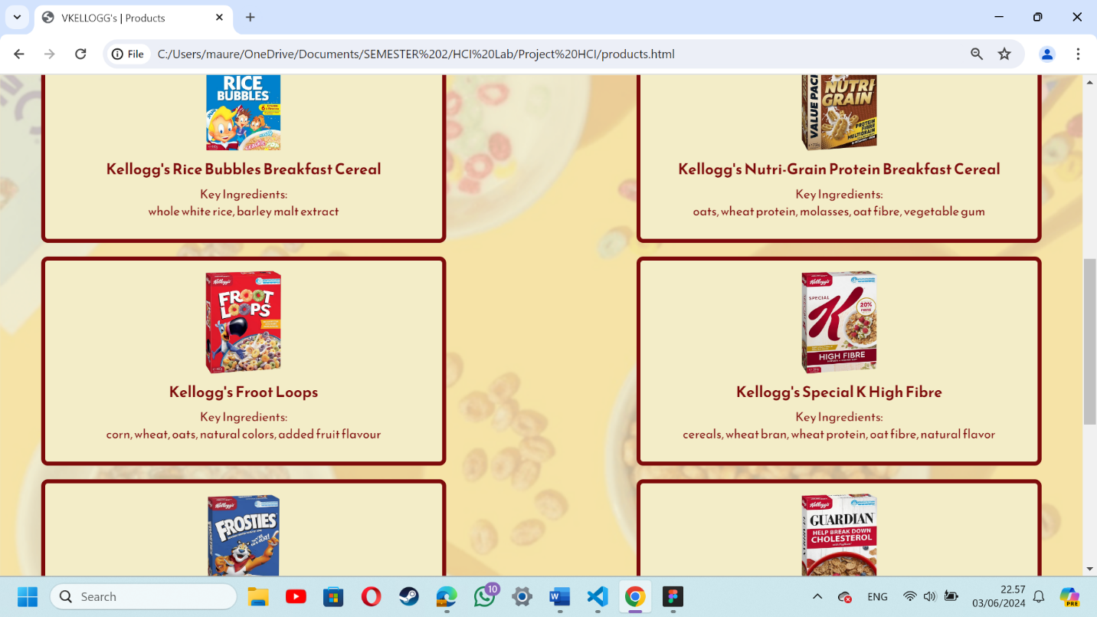

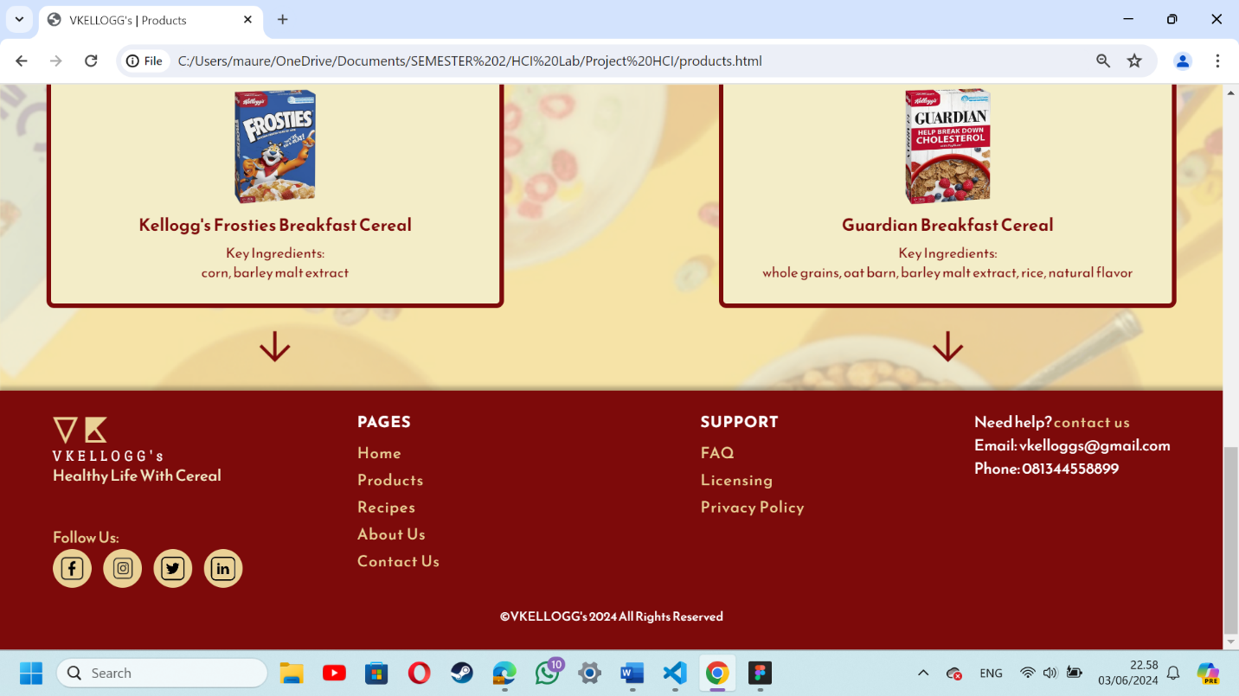

**Perubahan:**

Sebelum: Sesudah:

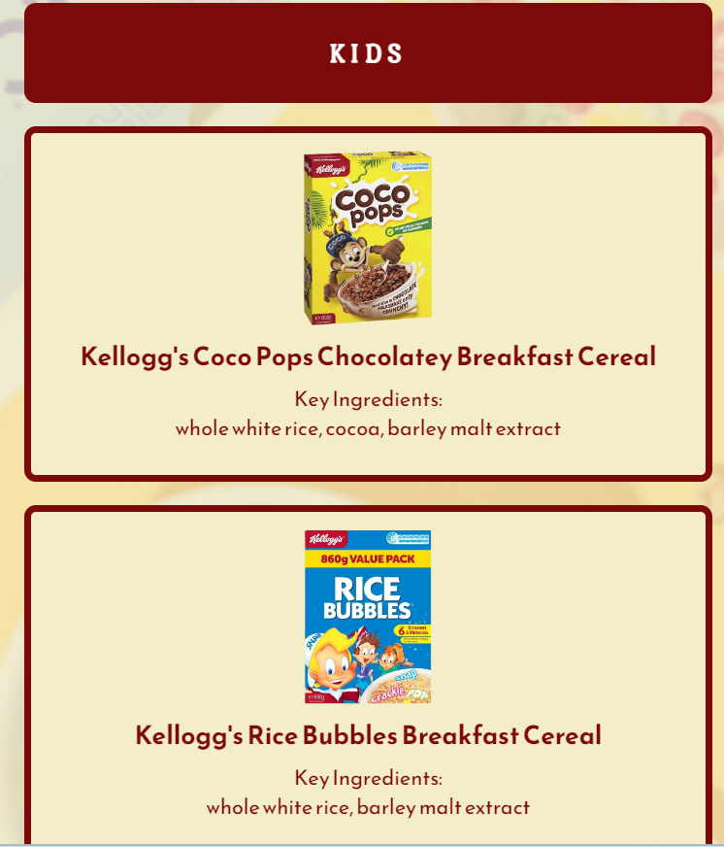 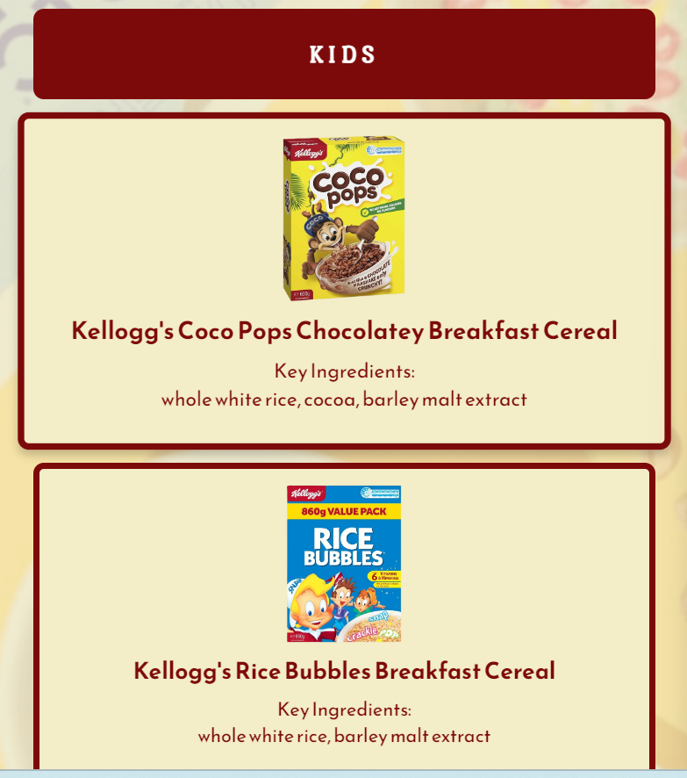

**Recipes Page**

Halaman ini berisi resep-resep yang dibagi dalam 4 kategori, yaitu “BREAKFAST”, “DESSERTS”, “SNACKS”, dan “LUNCH”. Setiap resep berisi gambar resep, nama resep nya, sereal yang digunakan untuk membuat resep tersebut, jumlah sajian, dan waktu persiapannya. Panah nya saat di hover juga akan timbul dan jika di click akan menunjukkan resep lain sesuai dengan kategorinya.

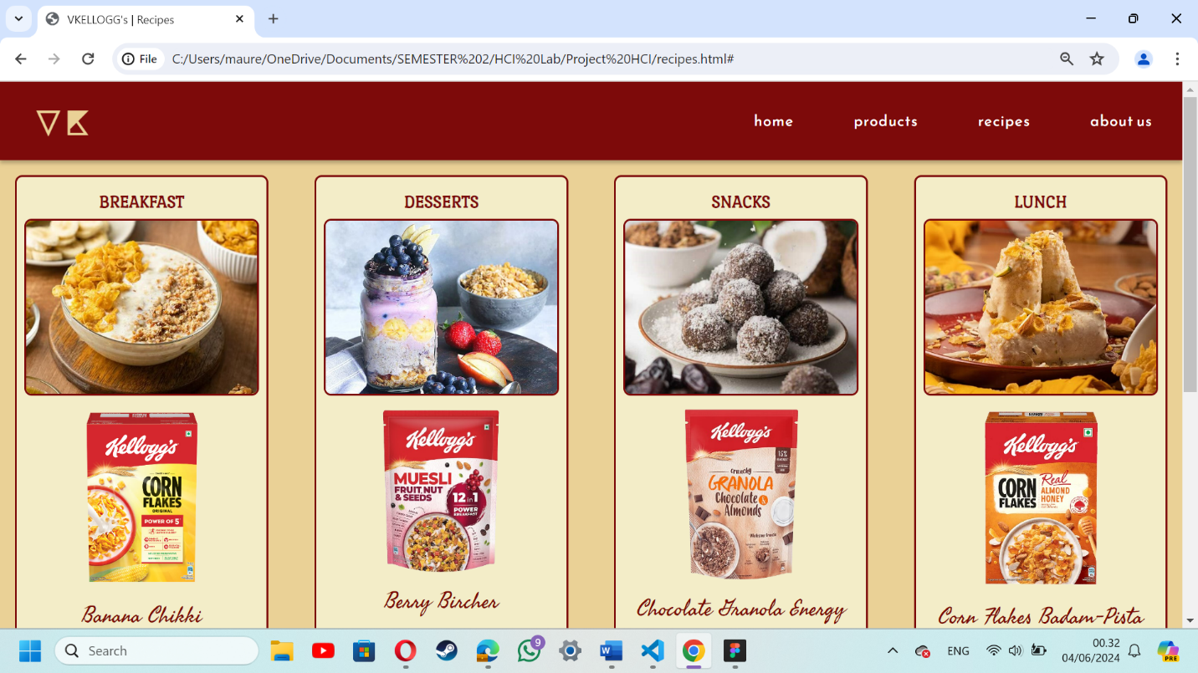

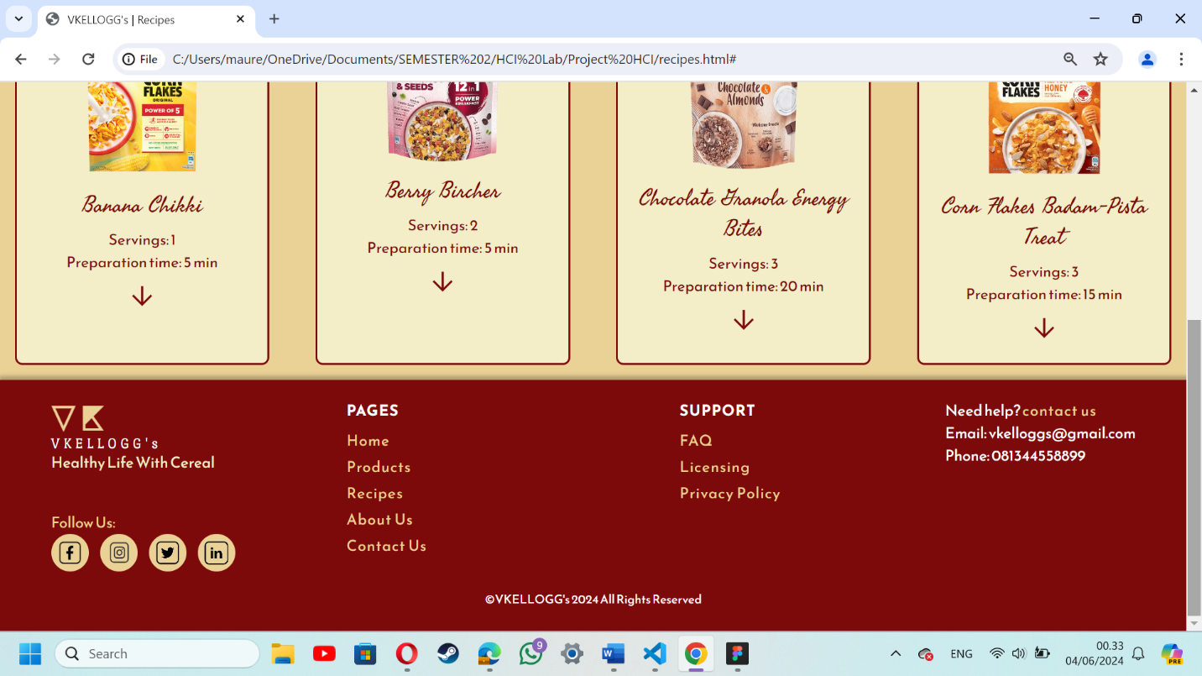

**Perubahan:**

Sebelum: Sesudah:

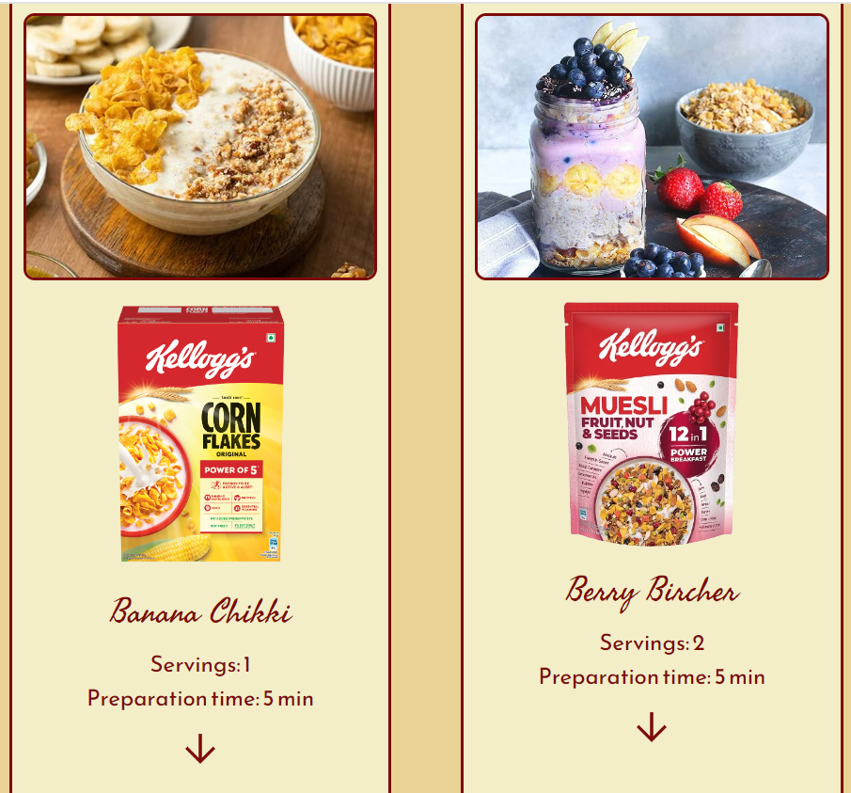 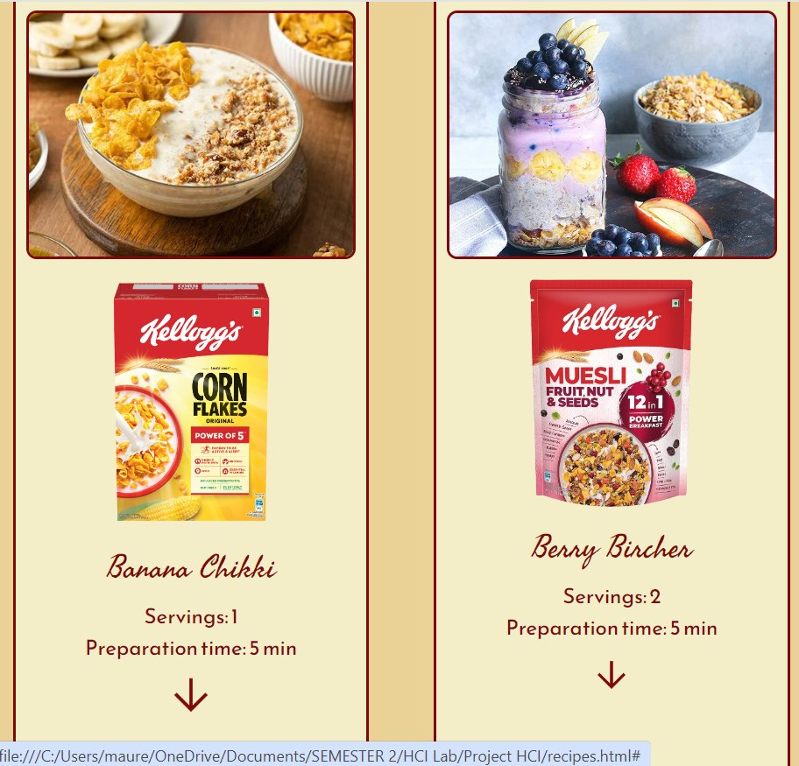

Di bagian sesudah, panah yang di-*hover* akan timbul

**About Us Page**

Halaman ini berisi informasi mengenai “OUR HISTORY” yaitu sejarah dari aplikasi ini, “MISSION” yaitu misi dari aplikasi ini, “PURPOSE” yaitu tujuan nya, dan “IMPACT” yaitu dampak positif yang ingin diberikan oleh aplikasi ini.

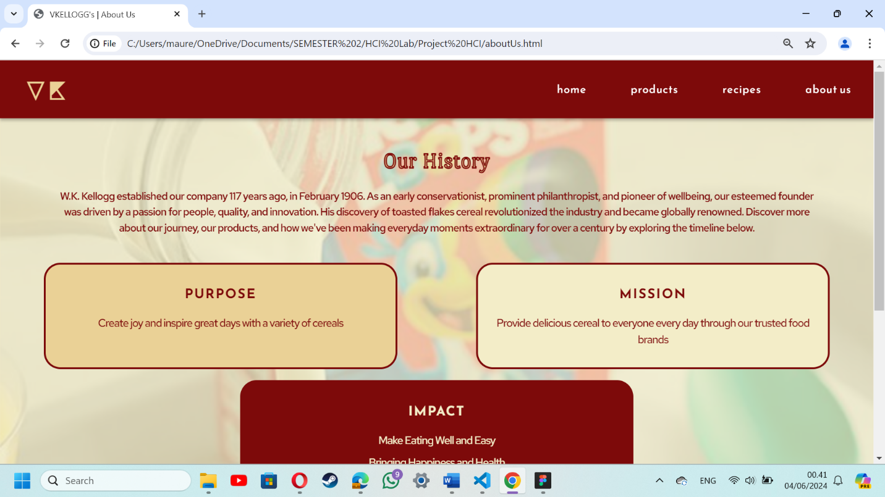

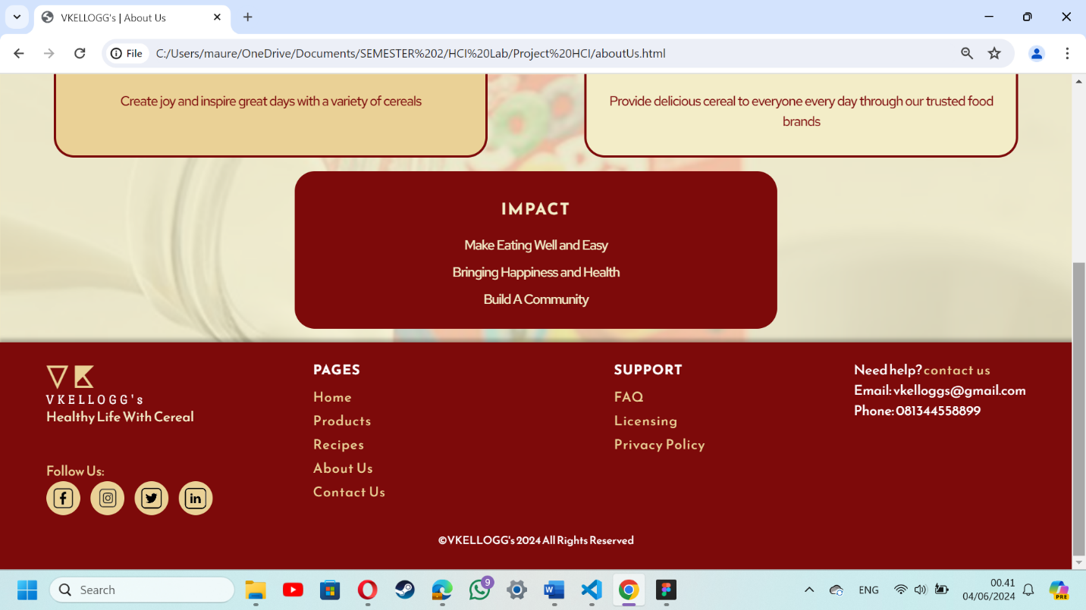

**Contact Us Page**

Pada halaman ini, terdapat informasi-informasi pribadi yang diperlukan dan masalah yang ingin ditanyakan. Informasi nya berisi “First Name, “Last Name”, “Email”, “Phone Number”, dan “What can we help you with?”. Validasi yang dilakukan adalah semua data tersebut tidak boleh kosong, lalu untuk bagian email harus mengandung tanda “@” dan “.”, jika tidak terpenuhi akan muncul peringatan bahwa email tidak valid. Pada bagian *phone number*, hanya boleh mengandung angka, tidak boleh huruf atau yang lain, banyak angka hanya boleh 10-15 angka, jika tidak terpenuhi akan muncul peringatan bahwa phone number tidak valid. Untuk bagian *message*, jumlah kata yang dimasukkan harus maksimal 150 kata, jika lebih maka akan muncul peringatan bahwa message tersebut tidak valid. Jika semua data sudah valid dan sesuai, web akan memberikan pembertahuan bahwa data sudah berhasil dikumpulkan. Untuk *interactive* nya adalah saat kolom nya di-*click,* warna kolom akan berubah menjadi putih dan bordernya menjadi hitam, lalu untuk tombol submit, warna *box*-nya akan menjadi lebih terang saat di-*hover.*

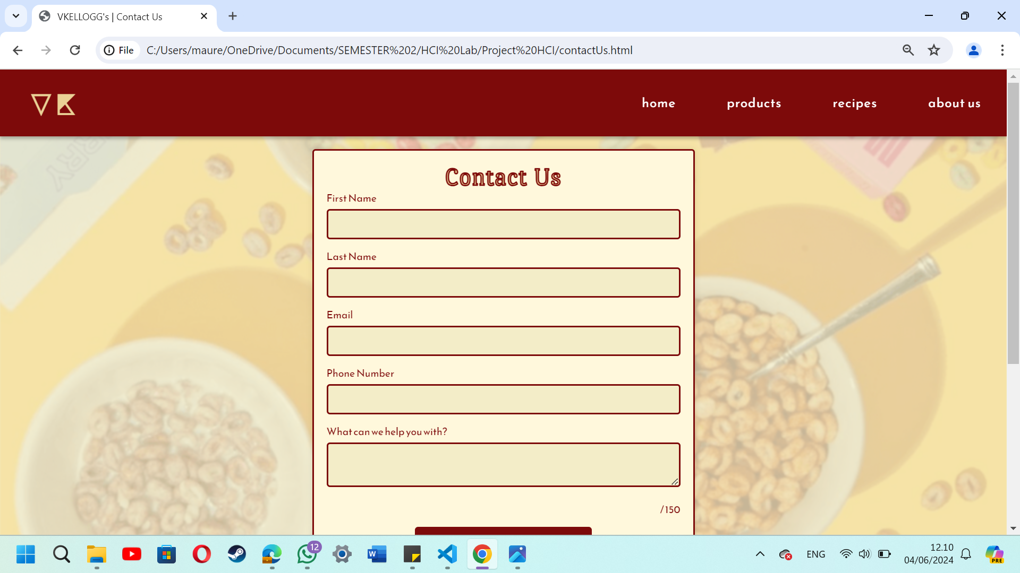

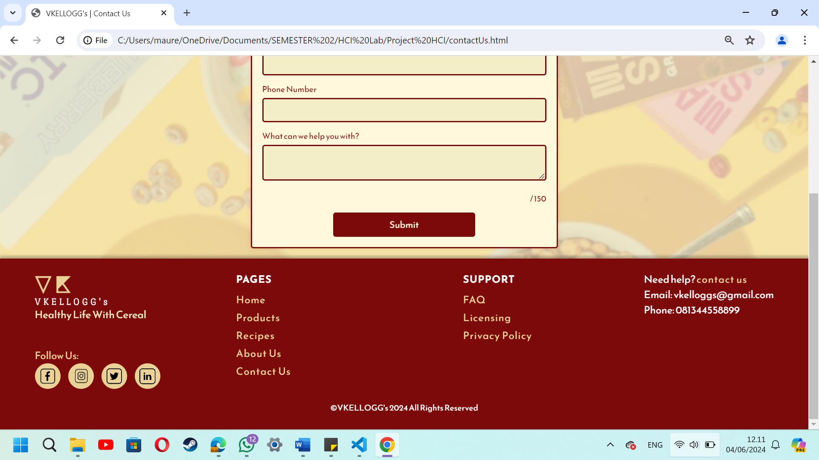

**Perubahan:**

Sebelum: Sesudah:  
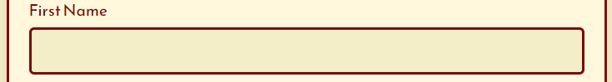 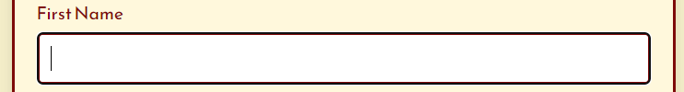

Jika kolom nya kosong:

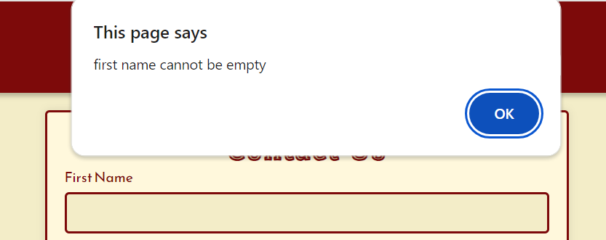

Jika email tidak valid: Jika valid:

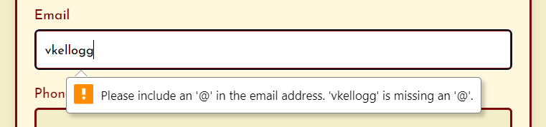 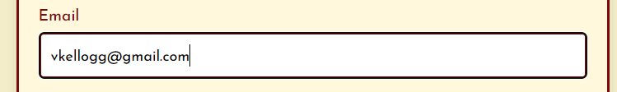

Jika phone number tidak valid: Jika phone number valid:

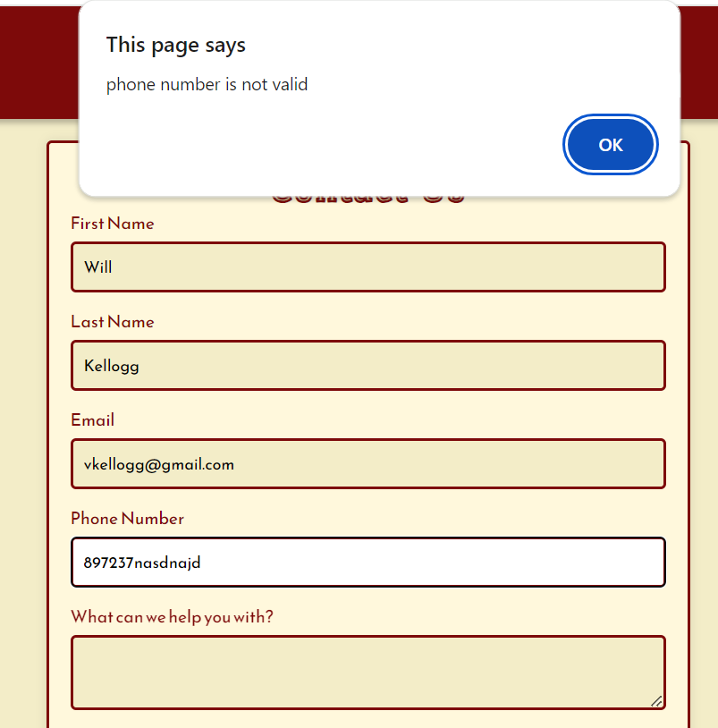 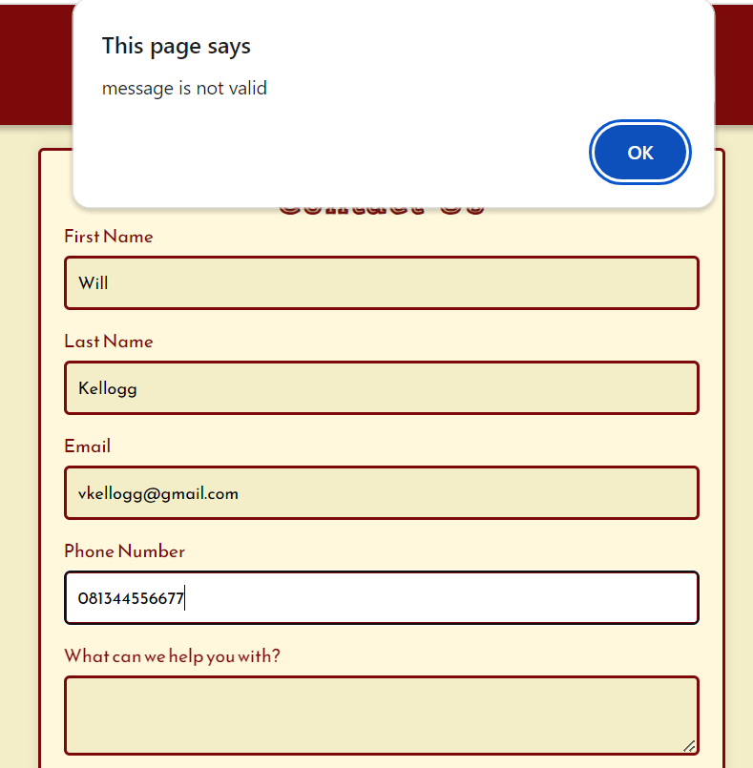

Jika message diatas 150 kata: Jika message maksimal di 150 dan berhasil:

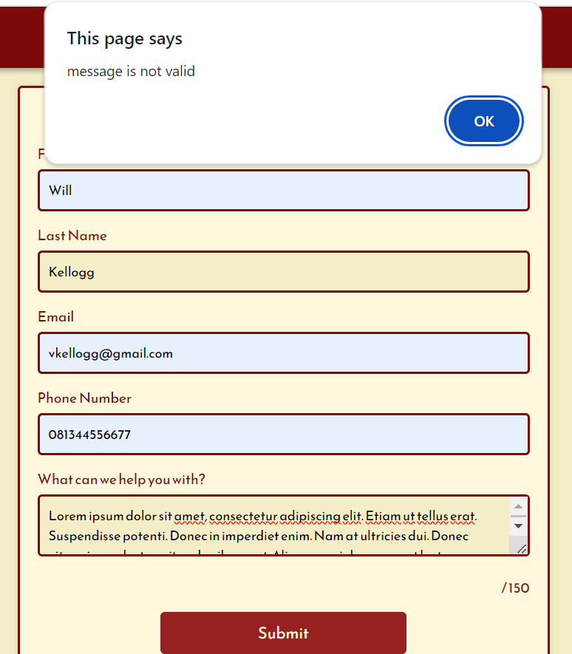 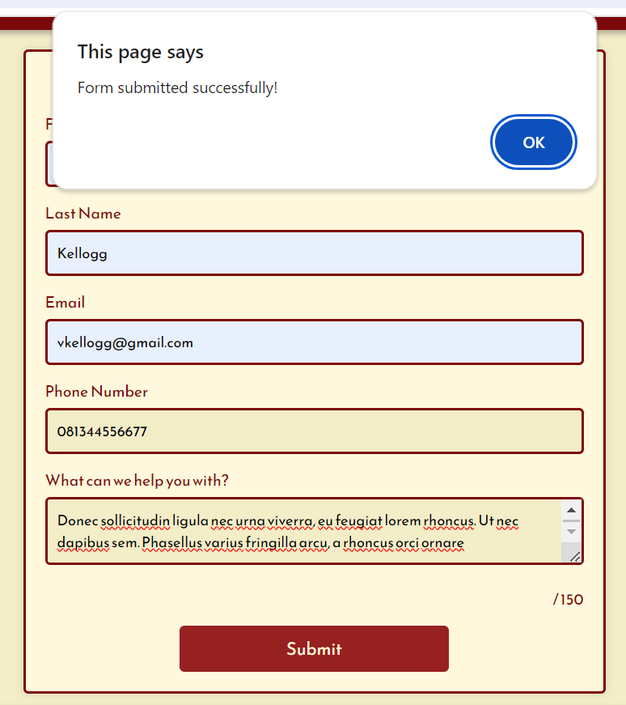

Referensi untuk validasi message:  
<https://www.geeksforgeeks.org/javascript-program-to-count-words-of-a-string/#using-stringprototypesplit-and-filter-methods>

**Referensi:**

Sereal:

Guardian Breakfast:

https://m.media-amazon.com/images/I/81BxlJrZk3L._AC_SX679_.jpg

Special K High Fibre:

https://m.media-amazon.com/images/I/814DVhR1V0L._AC_SX679_.jpg

Nutrigrain:

https://m.media-amazon.com/images/I/81GGndvVODL.__AC_SX300_SY300_QL70_ML2_.jpg

Crunchy Nuts:

https://m.media-amazon.com/images/I/81o15zczf9L.__AC_SX300_SY300_QL70_ML2_.jpg

Coco Pops:

https://m.media-amazon.com/images/I/812+6XdLXUL._AC_SX679_.jpg

Rice Bubbles:

https://m.media-amazon.com/images/I/71DiMI+nJRL._AC_SX679_.jpg

Froot Loops:

https://m.media-amazon.com/images/I/81ubqK-GZZL._AC_SX679_.jpg

Frosties:

https://m.media-amazon.com/images/I/817cqUEtNkL._AC_SX679_.jpg

Choco Fills: https://images.kglobalservices.com/www.kelloggs.in/en_in/product/product_6661876/prod_img-939995_en_in_08901499009623_2401161500_p_1.jpg

Corn Flakes: https://images.kglobalservices.com/www.kelloggs.in/en_in/product/product_2501740/prod_img-940037_in_08901499008893_23_01_23_p_1.png.png

Crunchy Granola: https://images.kglobalservices.com/www.kelloggs.in/en_in/product/product_902475/prod_img-940101_in_08901499010537_2202030330_p_1.png

Muesli Fruit: https://images.kglobalservices.com/www.kelloggs.in/en_in/product/product_2501764/prod_img-940291_en_in_08901499010452_2311221300_p_1.png

Corn Flakes Almond:

https://images.kglobalservices.com/www.kelloggs.in/en_in/product/product_2501741/prod_img-940046_in_08901499008343_2202030304_p_1.png

Resep:

Banana Chiki: https://images.kglobalservices.com/www.kelloggs.in/en_in/recipe/recipe_968139/recip_img-968155_in-r-banana-chikki-2202092350-1.jpg

Choco Granola: https://images.kglobalservices.com/www.kelloggs.in/en_in/recipe/recipe_878662/recip_img-966477_in-r-chocolate-granola-energy-bites-2202092058-1.jpg

Berry Bircher:

https://images.kglobalservices.com/www.kelloggs.in/en_in/recipe/recipe_880499/recip_img-966927_in-r-berry-bircher-2202092133-1.jpg

Badam-Pista:

https://images.kglobalservices.com/www.kelloggs.in/en_in/recipe/recipe_882304/recip_img-967698_in-r-corn-flakes-badam-pista-treat-2202092246-1.jpg

Choco Cheesecake: https://images.kglobalservices.com/www.kelloggs.in/en_in/recipe/recipe_880065/recip_img-966792_in-r-choco-cheesecake-2202092125-1.jpg

Background:

Homepage: https://i.pinimg.com/564x/f3/4d/6b/f34d6b9783f04768d3247be619ba925a.jpg

Products: https://i.pinimg.com/564x/6e/6a/dc/6e6adc168cf00fbd0aa7410d2ea4a485.jpg

About Us: https://i.pinimg.com/564x/1a/08/59/1a085969830ad2448acf521fd2c7588b.jpg

Ikon:

Social Media:

https://www.freepik.com/free-vector/social-media-logo-collection_3899143.htm#from_view=detail_alsolike

Arrow Downward: https://fonts.google.com/icons?selected=Material+Symbols+Outlined:arrow_downward:FILL@0;wght@400;GRAD@0;opsz@40&icon.query=arrow&icon.size=40&icon.color=%237d0a0a

Arrow Forward: https://fonts.google.com/icons?selected=Material+Symbols+Outlined:arrow_forward:FILL@0;wght@400;GRAD@0;opsz@48&icon.query=arrow&icon.size=48&icon.color=%237d0a0a

Star: https://fonts.google.com/icons?selected=Material+Symbols+Outlined:star:FILL@0;wght@400;GRAD@0;opsz@24&icon.query=star&icon.size=24&icon.color=%237d0a0a

Sosial Media:

https://www.freepik.com/free-vector/social-media-logo-collection_3899143.htm#from_view=detail_alsolike

Link Font:

Major Mono Display:

https://fonts.google.com/specimen/Major+Mono+Display?query=major

Reem Kufi:

https://fonts.google.com/specimen/Reem+Kufi?query=reem+kufi

Port Lligat Slab:

https://fonts.google.com/specimen/Port+Lligat+Slab?query=port+llig

Red Hat Text:

https://fonts.google.com/specimen/Red+Hat+Text?query=red+hat+te

Tampilan di hp:

Homepage:  
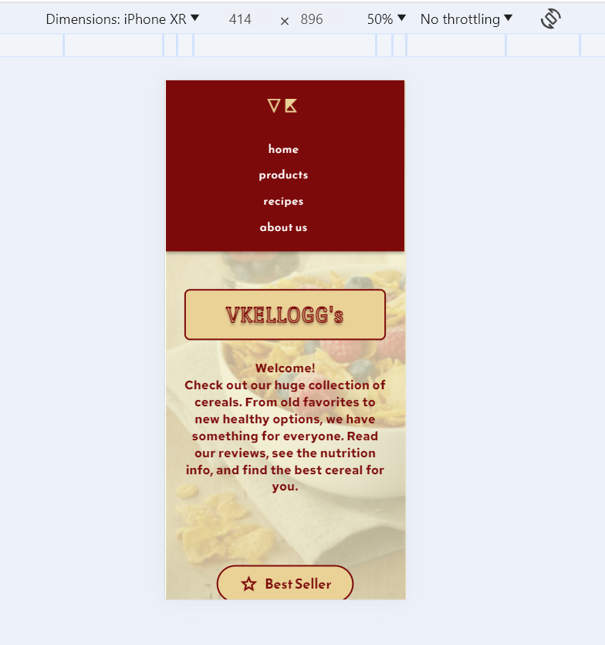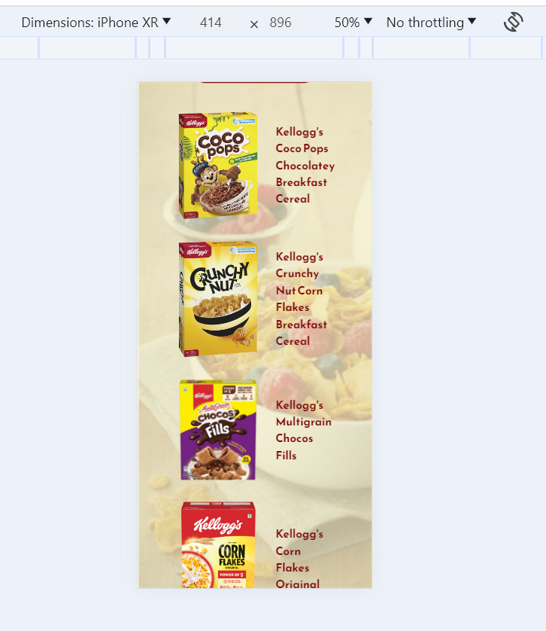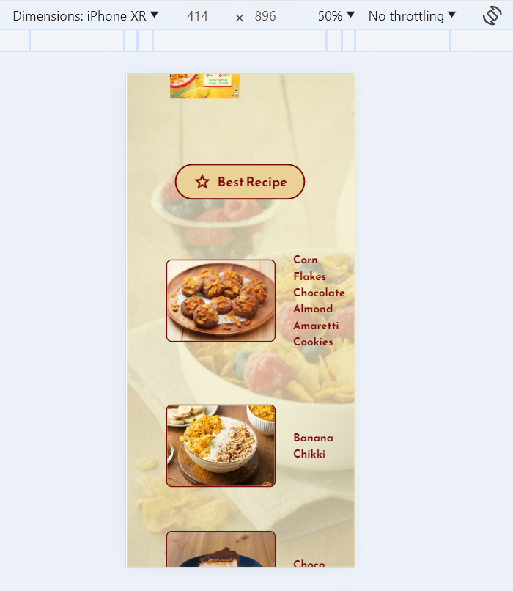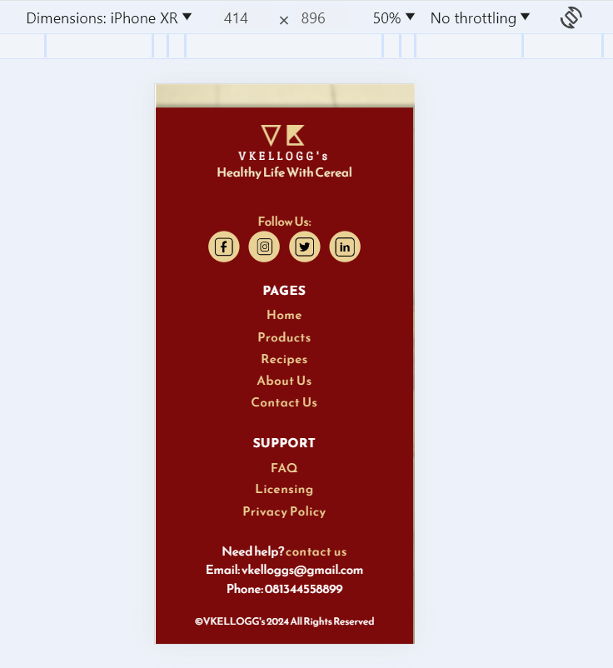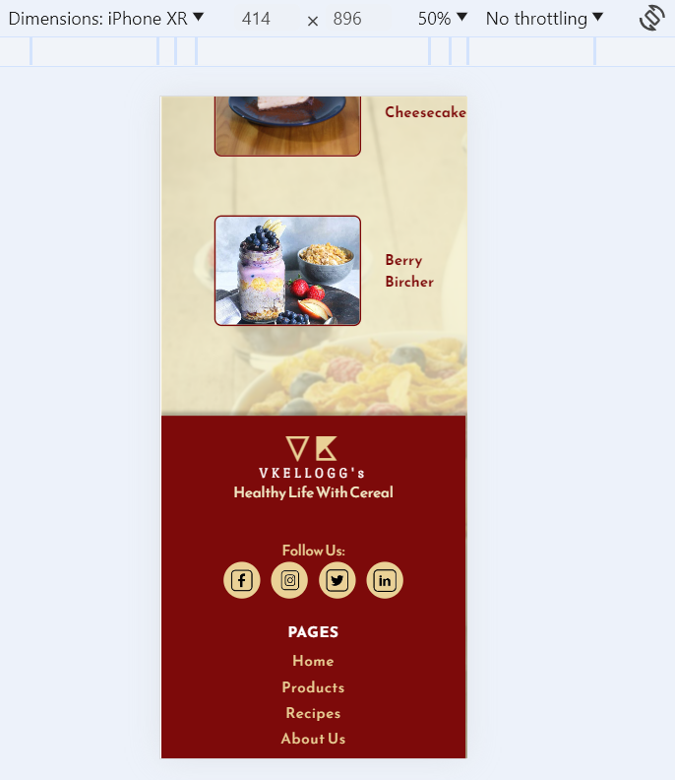

Product Page:

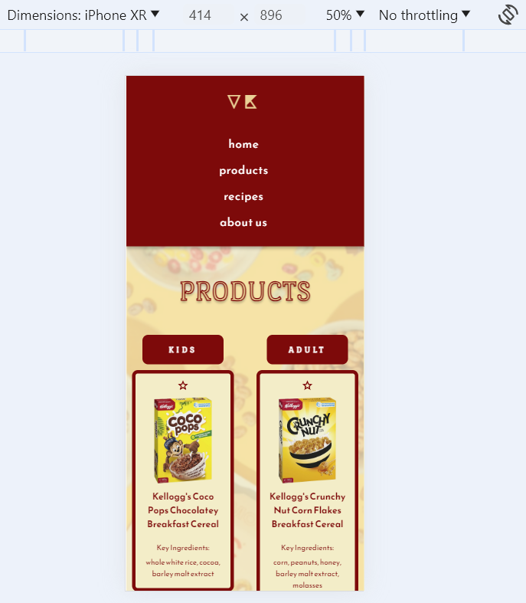 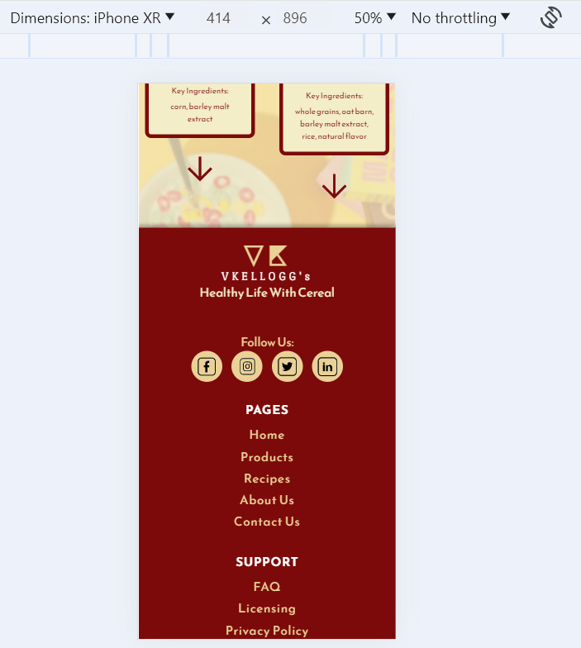

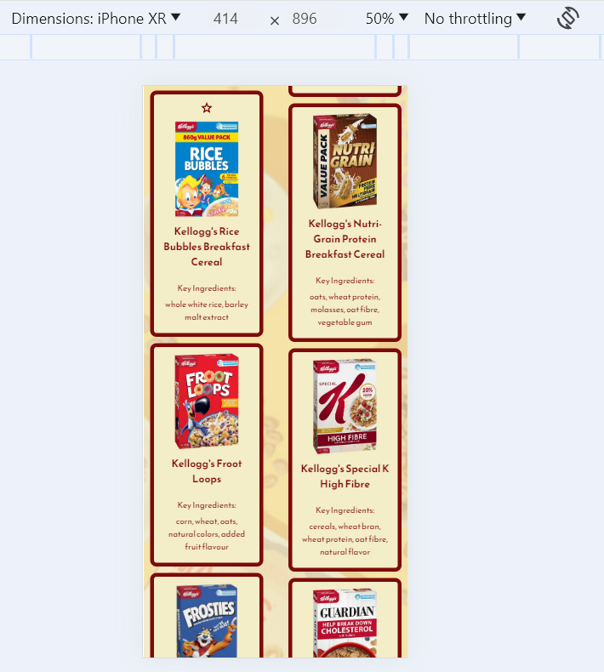 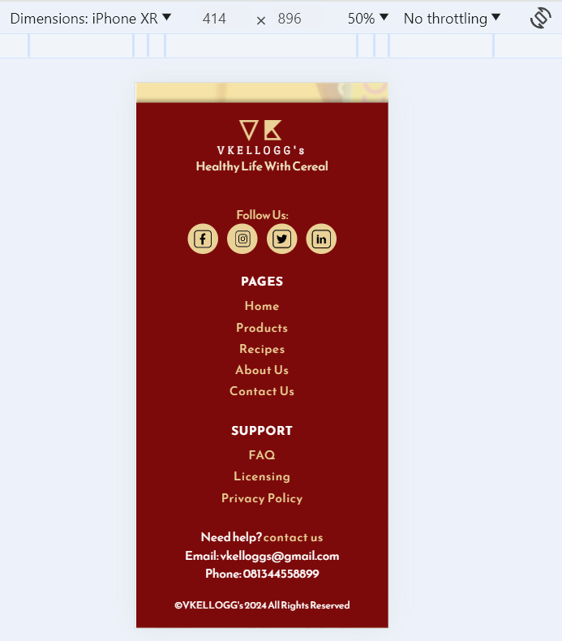

Recipe Page:

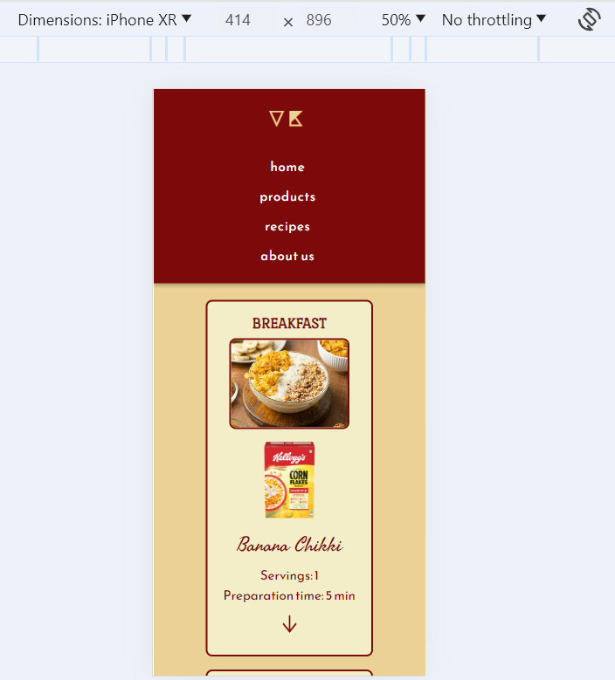 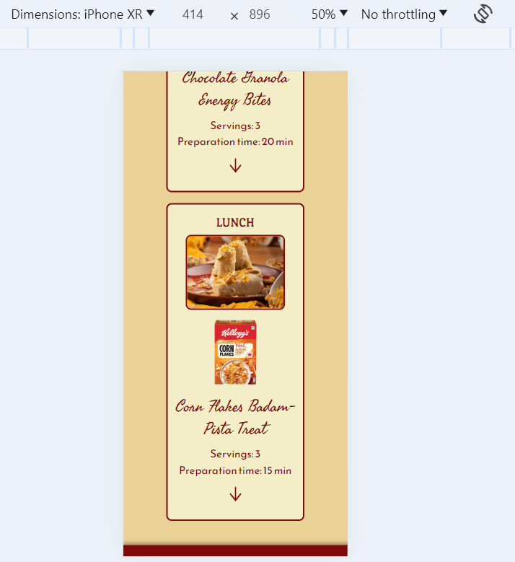

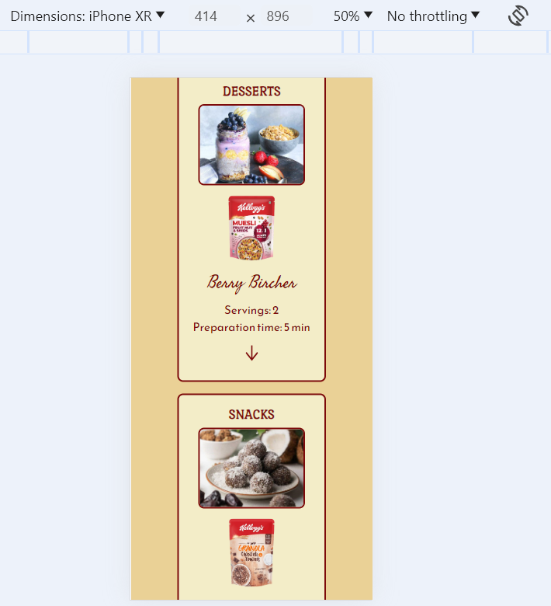 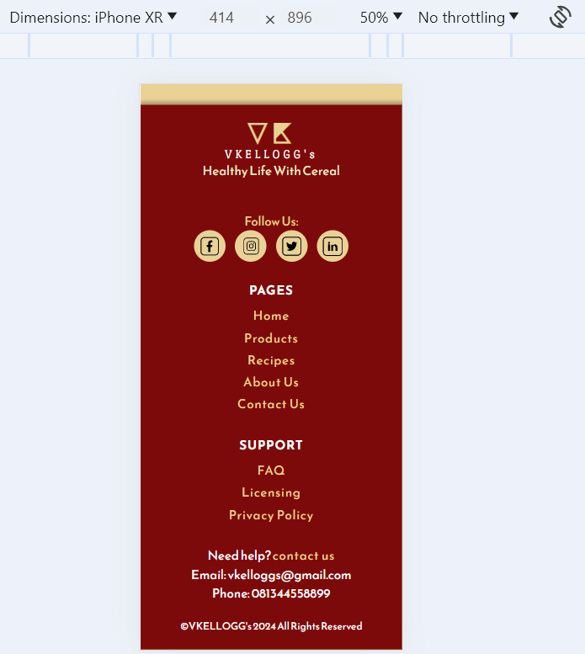

About Us:

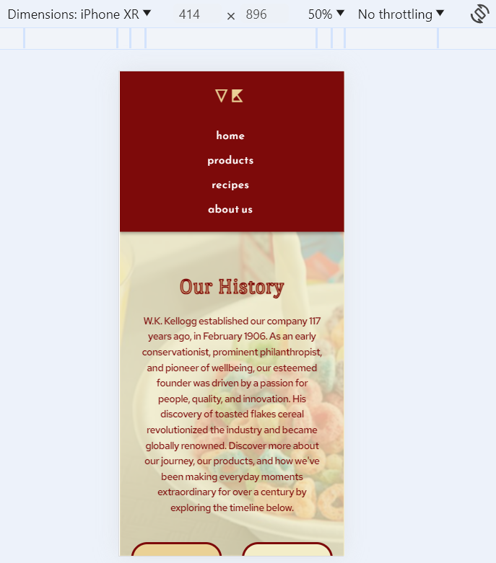 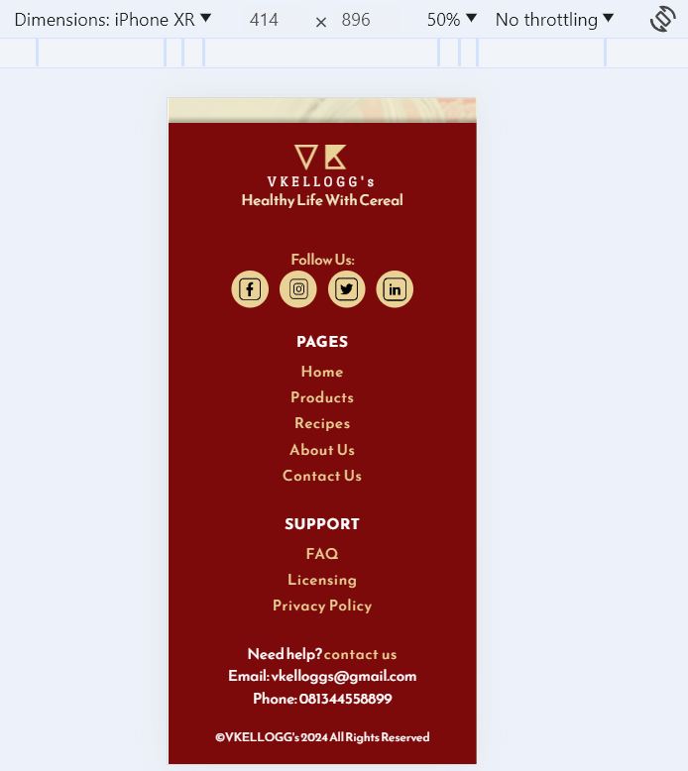

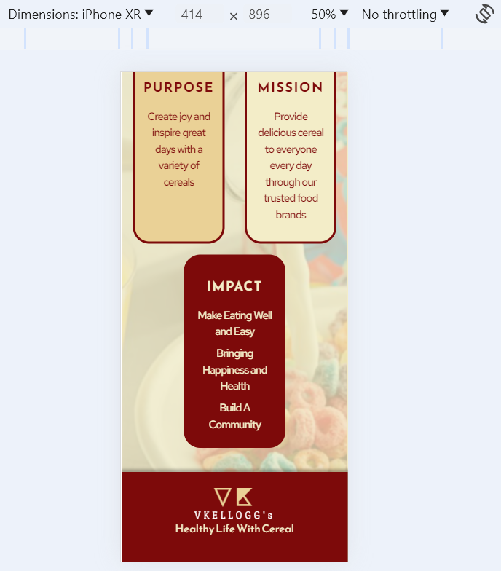

Contact Us:

